Выполнить следующее задание:

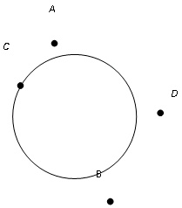Проведите прямые через каждые две точки. Сколько общих точек имеет каждая из прямых с окружностью.

Ответ.

Прямая ______ и окружность не имеют общих точек.

Прямая ______ и окружность имеют только одну ___________ точку.

Прямые ______, _______, ________, _______ и окружность имеют две общие точки.

2) Определить взаимное расположении прямой и окружности, если:

1. R=16cм, d=12см

2. R=5см, d=4,2см

3. R=7,2дм, d=3,7дм

4. R=8 см, d=1,2дм

5. R=5 см, d=50мм

а) прямая и окружность не имеют общих точек;

б) прямая является касательной к окружности;

в) прямая пересекает окружность.

d-расстояние от центра окружности до прямой, R- радиус окружности.